мІНІСТЕРСТВО ОСВІТИ І НАУКИ УКРАЇНИ

нАЦІОНАЛЬНИЙ УНІВЕРСИТЕТ «лЬВІВСЬКА ПОЛІТЕХНІКА»

ІНСТИТУТ КОМП’ЮТЕРНИХ НАУК ТА ІНОРМАЦІЙНИХ ТЕХНОЛОГІЙ

|  |
| --- |
|  |



ЗВІТ

Про виконання лабораторної роботи № 9

З дисципліни

«Спеціалізовані мови програмування»

на тему «Створення та рефакторінг програмно-інформаційного продукту засобами Python»

Виконала:

студентка гр. ІТ-31

Проців Р.В.

Прийняв:

доц. каф. ІСМ

Щербак С.С.

Львів – 2023

**Мета роботи**: розробка програмно-інформаційного продукту засобами Python

**Хід роботи**:

**Завдання 1.** Створити скрипт запуску лабораторних робіт 1-8 (Runner) з єдиним меню для управління додатками використовуючи патерн FACADE <https://refactoring.guru/uk/design-patterns/facade>

**Завдання 2.** Зробити рефакторінг додатків, які були зроблені в лб 1-8, для підтримки можливості запуску через Runner

**Завдання 3.** Зробити рефакторинг додатків, які були зроблені в лб 1-8, використовуючи багаторівневу архітектуру додатків (див. приклад нижче) та принципи об’єктно-орієнтованого підходу

**Завдання 4.** Створити бібліотеку класів, які повторно використовуються у всіх лабораторних роботах та зробити рефакторінг додатків для підтримки цієї бібліотеки. Таких класів в бібліотеці має буде як найменш 5

**Завдання 5.** Додати логування функцій в класи бібліотеки програмного продукту використовуючи <https://docs.python.org/uk/3/howto/logging.html>

**Завдання 6.** Додати коментарі до програмного коду та сформувати документацію програмного продукту засобами pydoc. Документація має бути представлена у вигляді сторінок тексту на консолі, подана у веб-браузері та збережена у файлах HTML

**Завдання 7.** Документація та код програмного продукту має бути розміщено в GIT repo

**Завдання 8.** Проведіть статичний аналіз коду продукту засобами PYLINT [https://pylint.readthedocs.io/en/stable/](https://pylint.readthedocs.io/en/stable/%20) та виправте помилки, які були ідентифіковані. Первинний репорт з помилками додайте до звіту лабораторної роботи

**Завдання 9.** Підготуйте звіт до лабораторной роботи

**Хід роботи:**

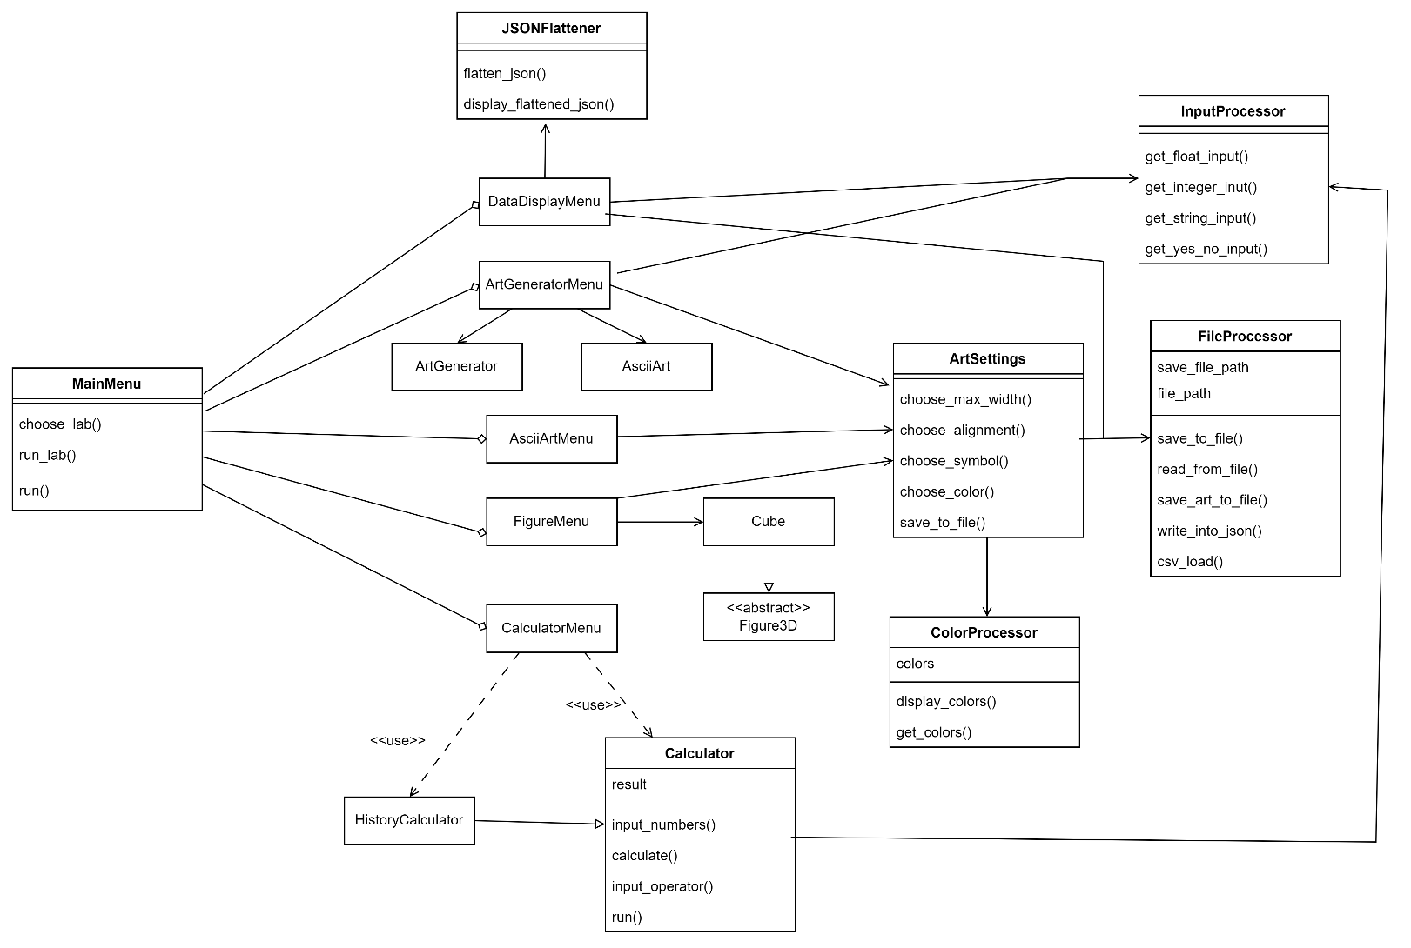*Рис.1 Діаграма класів розробленого проекту*

**Програмний код**:

from src.classes.input_handling import InputProcessor

import src.core.lab_1.lab_1 as lab_1

import src.core.lab_2.lab_2 as lab_2

import src.core.lab_3.lab_3 as lab_3

import src.core.lab_4.lab_4 as lab_4

import src.core.lab_5.lab_5 as lab_5

import src.core.lab_6.lab_6 as lab_6

import src.core.lab_7.lab_7 as lab_7

import src.core.lab_8.lab_8 as lab_8

class MainMenu:

def choose_lab(self):

while True:

lab_number = InputProcessor.get_integer_input("Choose a lab number (1-8, 0 to exit): ")

if 0 <= lab_number <= 8:

return lab_number

else:

print(

"Invalid lab number. Please enter a number between 1 and 8 or 0 to exit."

)

def run_lab(self, lab_number):

labs = [None, lab_1, lab_2, lab_3, lab_4, lab_5, lab_6, lab_7, lab_8]

if 1 <= lab_number <= 8:

labs[lab_number].main()

def run(self):

while True:

lab_number = self.choose_lab()

if lab_number == 0:

break

self.run_lab(lab_number)

**GitHub Repository:** <https://github.com/fxxwol/python>

**Висновок:**  під час виконання даної лабораторної роботи було створено програмно-інформаційний продукт засобами Python на основі класів з попередніх лабораторних робіт